

UNIVERSITÄT  
BAYREUTH

Seminar „Übungen im Vortragen – PC“

Parallel-Schaltung

Dominik Dietrich, WS 11/12

Gliederung

1 Beschreibung 2

2 Eigenschaften 2

2.1 Das Verhalten der Spannung 2

2.2 Das Verhalten der Strom-Stärke 3

2.3 Der Widerstand 3

1. **Einstieg**: Warum leuchten bei einer Lichter-Kette trotz einer kaputten Birne noch alle anderen, bei einer anderen Lichter-Kette jedoch keine mehr?

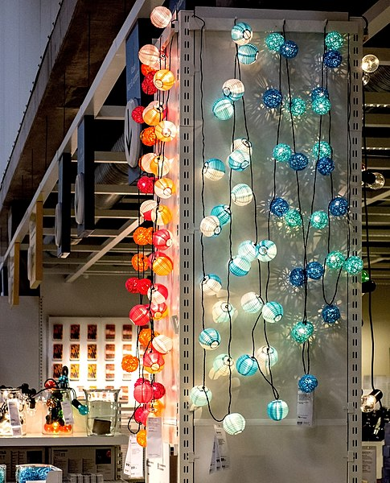

Abb. 1: Lichter-Ketten [7]

# Beschreibung

In einer Parallel-Schaltung teilt sich der Strom-Kreis in zwei oder mehr Äste auf. In diesen Ästen können Glüh-Birnen oder Widerstände angeschlossen werden. Verschiede Äste eines Strom-Kreises sind genau dann parallel geschaltet, wenn ein Ladungsträger nur genau einen dieser Äste durchlaufen kann. In der Grafik kann ein Ladungsträger nur über R1 oder R2 fließen, nie über beide.

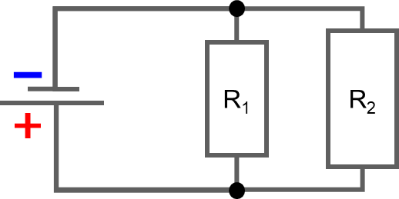

Abb. 2: Schalt-Skizze.

# Eigenschaften

## Das Verhalten der Spannung

Spannung bezeichnet eine Potential-Differenz zwischen Elektronen an dem einem Pol gegenüber denen am anderen. Dies ist vergleichbar mit Wasser an einem Wasserfall. Dabei gibt es eine Potential-Differenz zwischen dem Wasser oberhalb und dem unterhalb des Falles. Da der Höhen-Unterschied zwischen dem Wasser oberhalb und unterhalb unabhängig von dem Weg des Wassers ist (Abb. 3), ist auch die Potential-Differenz davon unabhängig. Analog ist die Potential-Differenz, also die Spannung, zwischen den beiden Polen unabhängig vom Weg des Stromes. Die Spannung ist deshalb in allen parallel geschalteten Ästen gleich.

Es gilt also:

$${\text{U}}_{\text{Ges}}\text{= }{\text{U}}_{\text{1}} \text{=}{ \text{U}}_{\text{2}}$$

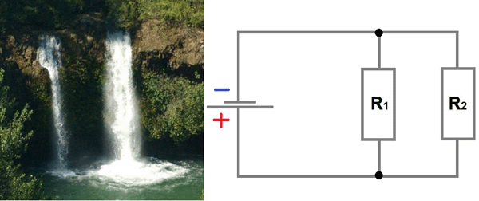

Abb. 3: Vergleich der Potential-Differenz bei einem Wasserfall und in einem Strom-Kreis [6].

## Das Verhalten der Strom-Stärke

Die Strom-Stärke bezeichnet die elektrische Ladung, die in einer Zeit-Einheit fließt. Da die Ladung aus einer Vielzahl von Elektronen besteht, die immer nur einen parallel geschalteten Ast durchlaufen können, teilt sich die Strom-Stärke auf die Äste auf.

$${\text{I}}_{\text{Ges}}\text{= }{\text{I}}_{\text{1}}\text{ +}{\text{ I}}_{\text{2}}$$

Bei dem Wasserfall ist Menge des Wasser, welche unten ankommt, auch die Summe der einzelnen Fälle.

## Der Widerstand

Der Widerstand wird durch das Ohm’sche Gesetz beschrieben:

$$\text{R} \text{=} \frac{\text{U}}{\text{I}}$$

Um den Widerstand bei Parallel-Schaltung zu bestimmen, muss folgendermaßen umgeformt werden:

$$\frac{\text{1}}{{\text{R}}_{\text{Ges}}}\text{= }\frac{{\text{I}}_{\text{Ges}}}{{\text{U}}_{\text{Ges}}}$$

$$\frac{\text{1}}{{\text{R}}_{\text{Ges}}}\text{= }\frac{{\text{I}}_{\text{1}} \text{+} {\text{I}}_{\text{2}}}{{\text{U}}_{\text{Ges}}}\text{= }\frac{{\text{I}}_{\text{1}}}{{\text{U}}_{\text{Ges}}}\text{+}\frac{{\text{I}}_{\text{2}}}{{\text{U}}_{\text{Ges}}}$$

$$\frac{\text{1}}{{\text{R}}_{\text{Ges}}} \text{=} \frac{\text{1}}{{\text{R}}_{\text{1}}} \text{+} \frac{\text{1}}{{\text{R}}_{\text{2}}}$$

$${\text{R}}_{\text{Ges}} \text{= } \frac{\text{1}}{\frac{\text{1}}{{\text{R}}_{\text{1}}} \text{+} \frac{\text{1}}{{\text{R}}_{\text{2}}}}$$

Dabei ist besonders beachtenswert, dass der resultierende Gesamt-Widerstand geringer ist als der eines einzelnen Astes. Jeder zusätzlich parallel geschaltete Ast verringert den Widerstand weiter.

1. **Zusammenfassung**: In einer Lichter-Kette, in der die Lämpchen parallel geschaltet sind, ist der Strom-Kreis auch noch geschlossen, wenn ein Lämpchen kaputt ist. Die Funktionierenden leuchten also weiterhin. Eine Lichter-Kette mit Reihen-Schaltung leuchtet bereits bei einer kaputten Lampe nicht mehr, da der Strom-Kreis nicht mehr geschlossen ist. Moderne Lichter-Ketten bestehen oft aus einer Mischung von Reihen- und Parallel-Schaltung. Fällt dabei eine Glüh-Birne aus, so erlöschen nur alle Lämpchen, die im selben Ast in Reihe geschalteten sind.

**Quellen:**

1. Douglas C. Giancoli, Physik PSPHY 3. aktualis. Auflage, Pearson Studium, München, 2006
2. <http://www.elektronik-kompendium.de/sites/grd/0201101.htm>, 15.11.2013
3. <http://www.elektronik-kompendium.de/sites/slt/0110192.htm>, 15.11.2013
4. <http://www.elektrotechnik-fachwissen.de/pdf/parallelschaltung-widerstand.pdf>, 15.11.2013 (ggf. copy/paste Link)
5. <http://www.duden.de/_media_/full/L/Lichterkette-201020583768.jpg>, 15.11.2013 (Quelle verschollen, 10.07.2020)

1. [http://dominicus.malleotus.free.fr/croatie/img/riviere_krka_015b_%28cascade_rosnjak,_auteur_npkrka%29.jpg](http://dominicus.malleotus.free.fr/croatie/img/riviere_krka_015b_(cascade_rosnjak,_auteur_npkrka).jpg), 15.11.2013 mit eigener Grafik
2. Lichter-Ketten: <https://commons.wikimedia.org/wiki/File:Chain_lights_in_IKEA_Torp_Uddevalla_1.jpg?uselang=de>; Urheber: W.carter; Lizenz: gemeinfrei; 10.07.2020